Устранение дисграфии с помощью головоломки «Танграм»
Головоломка «Танграм» является эффективным инструментом в логопедической и коррекционно-развивающей работе для устранения предпосылок проблем с письмом в первом и втором классах, а также самой дисграфии в последующих классах. Суть игры – правильная расстановка семи фигур на плоскости.
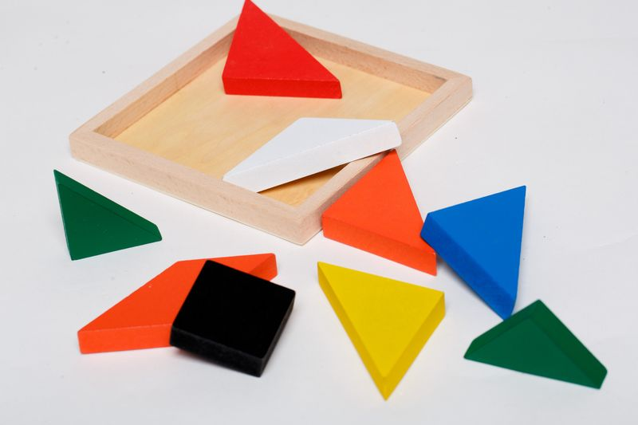

Данная головоломка способствует развитию целого ряда высших психических функций и навыков, необходимых для успешного овладения письмом, таких как:
- Зрительно-пространственное восприятие (Головоломка напрямую тренирует способность ориентироваться в пространстве, воспринимать форму и размер фигур, что критически важно для правильного написания букв и их расположения на строке);
- Зрительно-моторная координация (Манипулирование мелкими деталями танграма и воссоздание изображений по схемам улучшает точность и согласованность движений рук и глаз, что напрямую влияет на формирование почерка и каллиграфию);
- Мелкая моторика (Работа с мелкими элементами танграма служит отличным "пальчиковым тренажером", стимулируя речевое развитие и подготавливая руку к письму);
- Внимание и усидчивость (Процесс решения головоломки требует концентрации, внимания и терпения, что помогает ребенку привыкнуть к учебной деятельности);
- Мышление (Развиваются логическое, образное и конструктивное мышление, комбинаторные способности и воображение, так как из одних и тех же фигур можно составить множество различных изображений);
- Умение работать по инструкции (Выполнение заданий по образцу или словесной инструкции учит ребенка следовать правилам, что является фундаментальным навыком в обучении).
Перечислим методы работы с головоломкой «Танграм»:
- По образцу (Ребенку предлагается собрать фигуру по готовой расчерченной схеме (как мозаику). На начальном этапе можно использовать метод наложения деталей на схему);
- По силуэту (Более сложный вариант, когда дается только внешний контур изображения, а ребенок должен самостоятельно подобрать и расположить все семь частей);
- По собственному замыслу (Придумывание и создание собственных фигур и изображений, что стимулирует творческие способности);
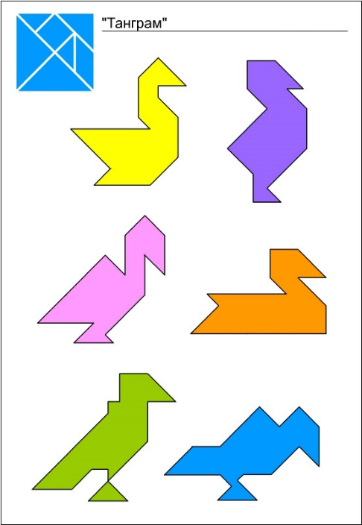
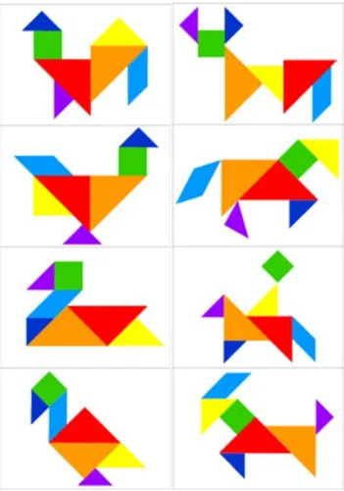
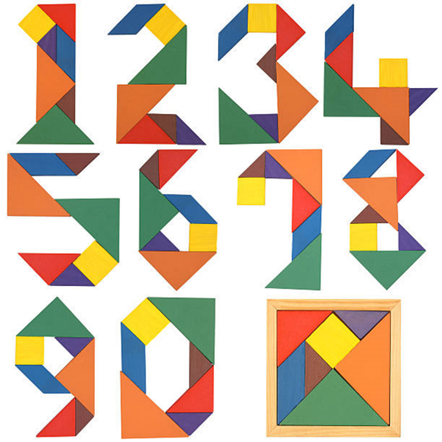
- Составление букв и цифр (Использование элементов танграма для конструирования букв и цифр, что помогает запомнить их форму и написание).

